- 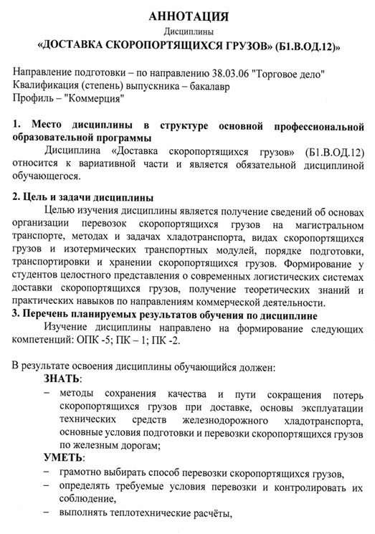определять потребность в технических средствах и показатели их использования,
- проводить разбор конфликтных ситуаций, связанных с несохранными перевозками этих грузов;
- знаниями о транспортных холодильных установках, об изотермическом подвижном составе и технологии его обслуживания, о холодильных складах и технологии работы грузовых фронтов холодильников.
ВЛАДЕТЬ:
- методами проведения теплотехнического расчёта;
- методами выбора тары и упаковки для видов скоропортящихся грузов,
- методами выбора изотермических модулей для перевозки различных видов скоропортящихся грузов.
4. Содержание и структура дисциплины
Модуль 1 Непрерывная холодильная цепь (НХЦ) Непрерывная холодильная цепь (НХЦ); Основы сохранения качества скоропортящихся грузов; Условия хранения и подготовка скоропортящихся грузов к перевозкам;
Модуль 2 Основы теплоэнергетики и холодильные машины; Основы теплоэнергетики и холодильные машины;
Модуль 3 Основы теплоэнергетики и холодильные машины; Изотермические вагоны и контейнеры; Холодильные склады; Условия перевозок скоропортящихся грузов в вагонах и контейнерах; Теплотехнические расчёты изотермических вагонов и контейнеров; Коммерческая эксплуатация хладотранспорта; Техническая эксплуатация хладотранспорта.

5. Объем дисциплины и виды учебной работы
Объем дисциплины – 2 зачетные единицы (72час.), в том числе:
Очной формы:
лекции – 16 час.
практические занятия – 16 час.
самостоятельная работа – 31 час.
Контроль – 9 час.
Форма контроля знаний – зачёт

Заочной формы:
лекции – 4 час.
практические занятия – 4 час.
самостоятельная работа – 60 час.
Форма контроля знаний – зачёт, КЛР

